Leo Lyytikkä valittiin kerhon uudeksi puheenjohtajaksi
​
​
Suomi-Kerhon syysyleiskokous 13.12.21 valitsi Leo Lyytikän puheenjohtajaksi vuodelle 2022.
​
Hallitukseen valittiin Paavo Pellikka, Eero Jääskeläinen, Ken Nyberg ja
Tuula Irene Partanen.
​
Yleisvarajäseniksi valittiin Jeddy Anttila, Marja-Liisa Liedes-Wilenius ja
Olavi Wilenius.
​
Hallituksessa jatkavat Ritva Koutu-Koskinen ja Liisa Syrjänen.
​
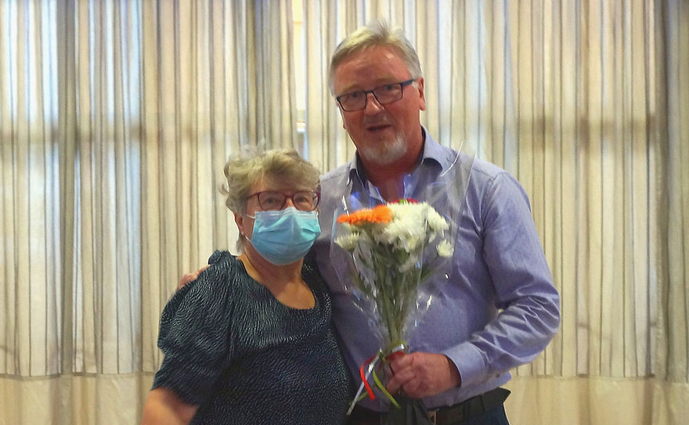

Leo Lyytikkää onnittelemassa kokouksen sihteeri Liisa Syrjänen

Teksti ja kuva: Seppo Kiiliäinen

